Новый год.
Вот и наступил Новый 2022 год! В подготовке к новому году родители тоже не остались в стороне – создавали карнавальные костюмы для детей. Мы с ребятами средней группы «Сказка» очень весело встретили наступивший новый год. И мы уверены, что этот год в детском саду будет у нас веселый и сказочный.

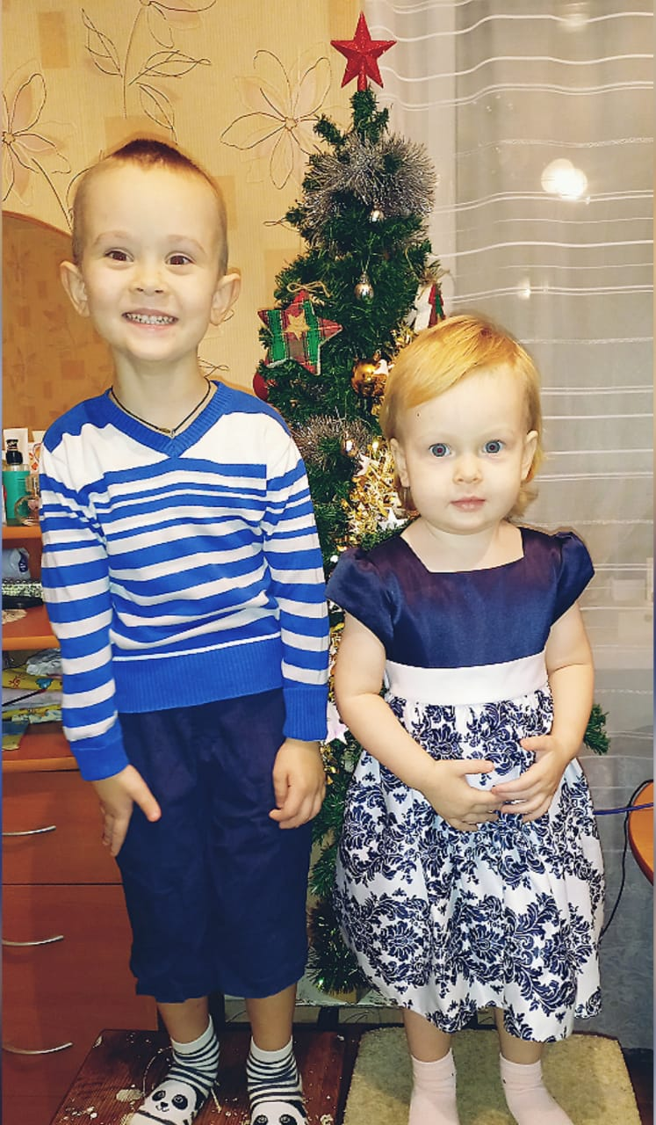

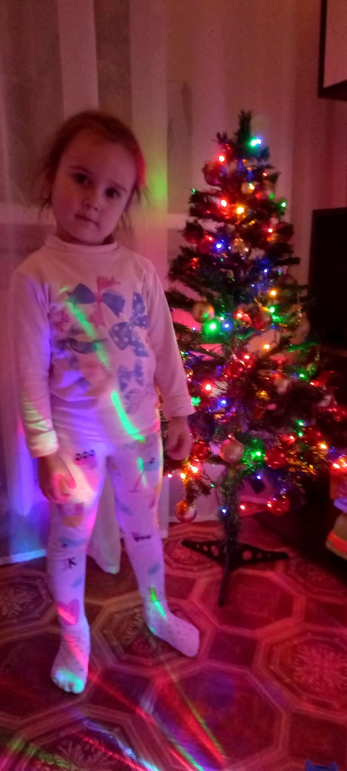
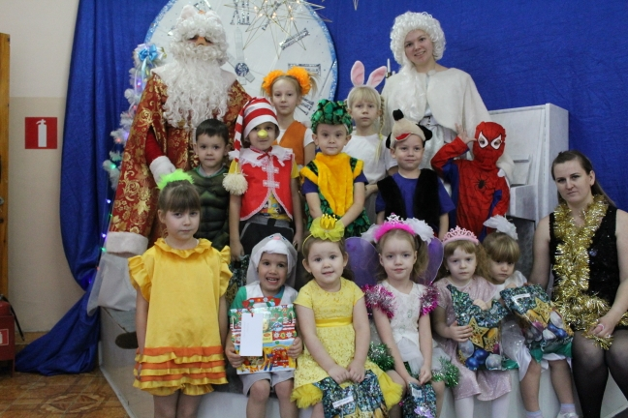
Воспитатель средней группы «Сказка»
Коцарская Елена Александровна

